프로그래밍 언어론
과제번호 : 08-3
분반 : 02
조원 소속 : 충남대학교 공과대학 컴퓨터공학과
조 번호 : 15
학번 및 성명 : 201002384(김범철) 201002436(성동욱)
- 과제 해결 방법

과제 1번) 변수의 바인딩처리 (개인별 또는 조별 수행)

- 변수에 대한 define 문을 처리한다.
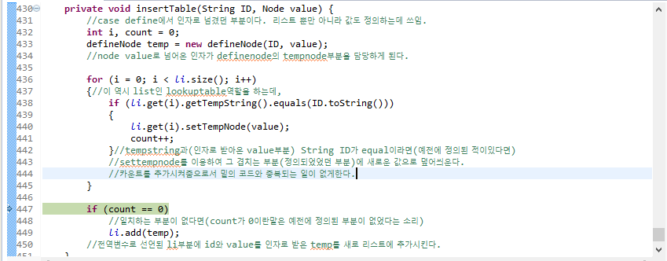
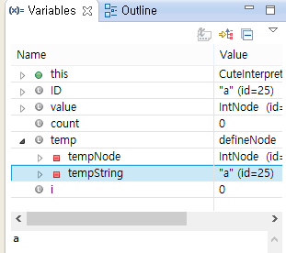
insertTable을 통해, define으로 정의된 코드의 경우 ID, value값을 받아와 전역 변수로 선언한 arraylist클래스의 li를 이용해 for문을 이용하여 탐색, 없을 경우 추가 할 수 있게 만들었다.
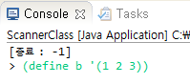

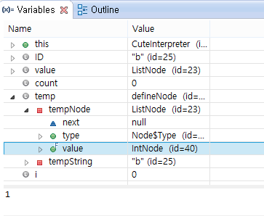

리스트 또한 마찬가지가 되는데, node형태로 받아온 value의 경우 list의 tempNode에 리스트 형태 값으로 저장이 되므로 큰 문제가 발생하지 않았다.

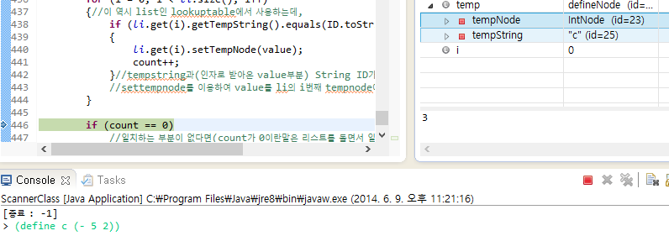
(define c (- 5 2)) 도 역시 마찬가지로 5-2 연산을 통해 결과 값 3이 저장이 된다.
(참고 부분은 오른쪽 value와 아래 console)
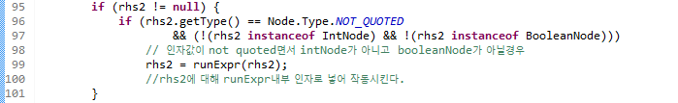
Runfuntion 메서드를 통해 define이 함수에 대해서 먼저 runexpr이 처리되고, 이후 define -> inserttable과 같은 형태가 되게 구현하였다.

- 변수의 값을 사용할 수 있도록 한다.
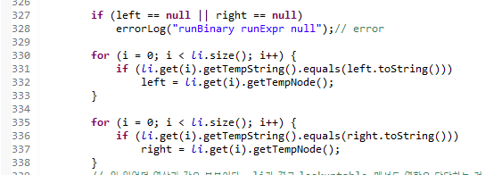
변수의 사용을 할 수 있게 define시 저장되는 리스트인 li를 먼저 연산전에 끌어와 확인하는 절차가 필요했다. 예를 들어 (+ a 3)과 같은 연산의 경우 runbinaray에서 기존의 절차 이전에 li를 확인해서 define된 경우가 없나 확인하여 있을 경우, 그 값으로 치환하는 절차를 넣었다. 이게 곧 lookuptable과 같은 역할을 하는 것이다.
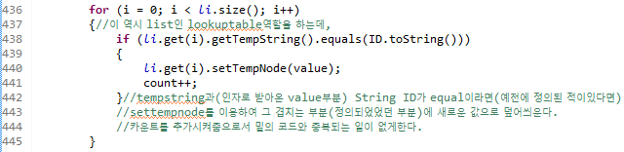
같은 변수를 두 번 이상 define 할 경우 lookuptable과 같은 역할을 하는 li for문에서 전에 define했었던 자리 i번째에 값을 새로 덮어씌우는 역할을 하게 하였다. 그리고 count를 1 증가시킴으로서 추가적인 add연산이 이루어지지 않게 하였다(리스트 값이 중복되므로)

2. 실행 결과

Test1)
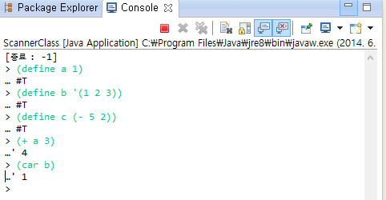

Test2)
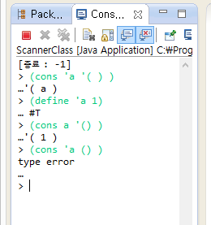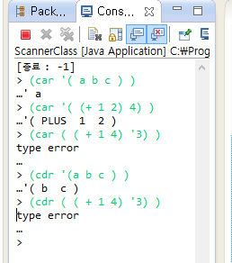

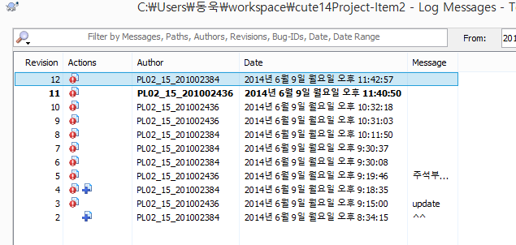

3. 과제 수행 소감
김범철 : 사실 이번 과제 하기전에 ArrayList Class라는 것을 아예 몰랐다. c에서 malloc과 배열이 혼합해야 된다는 것을 생각했는데 자바에는 이런기능을 하는 것이 있다는걸 알고난후로는 table에 어떻게 저장할지 생각 하는데 있어선 잘 풀렸던거 같다. 또 각각 함수가 들어왔을 때 뒤에 나오는 type에 따라서 error처리를 잘해줘야 하는데 계속 걸리는 부분이 많아서 이것저것 예제를 생각해보는데에서 어려웠다.

성동욱 : 이번 과제는 지금까지 해왔던 코드를 중심으로 명령어를 정의하는 것인데, 처음 define를 어떤 방식으로 저장을 해야 할지 생각하는 시간이 깊었고, 같은 조원의 자문을 많이 받아서 빠르게 진행되었던 것 같다. 새로운 방식의 과제 접근 방법이었고, 사실 오래 걸릴 것이라고 판단, 지레짐작하고 구현해 어려움이 많았지만 실제 item2에서 주어진 조건을 하나씩 맞춰가니 나름 성취감이 깊었던 과제였다.

